Появился устойчивый интерес к опыту зарубежных коллег, которые, как предполагалось, не один десяток лет налаживали взаимоотношения с посетителями инвалидами.
Кроме того, для инвалидов принципиально важно, чтобы более ли менее равномерные условия доступа к музейным экспозициям, формированию безбарьерной среды в музеях и на прилегающих к ним территориях создавались по всей России. У инвалидов есть осознанное желание и реальное право на доступ к музейным сокровищам наравне со всеми другими посетителями.
Поэтому, сотрудники Института последовательно проводят в жизнь принципы усовершенствования доступности музеев, разъясняют возможности для этого, суть запросов инвалидов посетителей, особенности взаимодействия с ними и т. п..
По инициативе реабилитологов и музееведов Москвы предполагалось провести в конце 2011 года Международную конференцию, посвященную изучению различных аспектов музейного обслуживания инвалидов и обеспечения им доступа к музейным экспозициям, формированию безбарьерной среды в музеях и выставочных залах для маломобильных посетителей.
Решение о её проведении сложилось лишь в феврале, и до осени оставалось очень немного времени, чтобы обеспечить исполнение всего намеченного. Однако, по решению городских властей, формат конференции был изменён на круглый стол в рамках Конференции Правительства Москвы «Равные права - Равные возможности». Время проведения этого мероприятия было перенесено с осени на конец июня 2011 года. В результате из числа готовившихся к выступлению на конференции зарубежных коллег (из 2 организаций в Италии, 4 - в Польше, 1 - в Чехии, 3 - в Германии и Франции) успели оформить поездку в Москву только по одному представителю Германии и Чехии.
Для наглядности и убедительности, для коротких и прямых ответов на скептические вопросы было решено уйти от «кабинетно-лекторской» формы конференции и сделать уклон в сторону демонстрации экскурсионной работы с инвалидами, подготовки основных экспозиций для посетителей инвалидов разных категорий, перестройки околомузейного пространства, с учётом установленных в интересах таких посетителей требований. В сущности, круглый стол был лишь одним из пунктов программы трёхдневного мероприятия, которое по своей сути осталось конференцией. На протяжении этих дней участникам встречи представилась возможность воочию познакомиться с опытом работы 6 разнопрофильных музеев Департамента культуры города Москвы. Здесь были: и пионер работы с инвалидами - биологический ГДМ, и ориентированный на работу с инвалидами, музей имени Николая Островского, и музей скульптуры «Дом Бурганова», и технический музей космонавтики, и, разработавший уникальную, рассчитанную на все органы чувств человека экскурсию, музей «Английское подворье», и музейный комплекс «Царицыно» (в музейное пространство которого входят не только дворцы с основной экспозицией, но и обширная зона с парком и самыми большими в Москве прудами). Каждый день предусматривалось также выступление докладчиков, которые, как правило, сопровождались фотопрезентациями, наглядно демонстрирующими практику музеев Москвы, Брно, Ханты-Мансийска, Азова и других. Организатором конференции - круглого стола выступил реабилитационный Институт ВОС «Реакомп». Организационную и финансовую поддержку ему оказывал Департамент культуры города Москвы и, прежде всего, заместители руководителя Департамента А. С. Попова и Г. В. Лупачёва, начальник отдела музейно-выставочной работы А. В. Горянов. Модератором круглого стола был руководитель экспертно-консультационной группы Департамента Культуры города Москвы С. Н. Ваньшин.
Организаторы учитывали «книжный голод» в музеях на специальную реабилитационную литературу, поэтому сразу было решено издать материалы круглого стола, обязательно широко проиллюстрировать их фотографиями.
Смотреть pdf-версию сборника.
Чтобы вызвать интерес зарубежных коллег к музейной реабилиталогии в России, пригласить их к обмену опытом, было также принято решение перевести материалы круглого стола и издать их на английском языке.
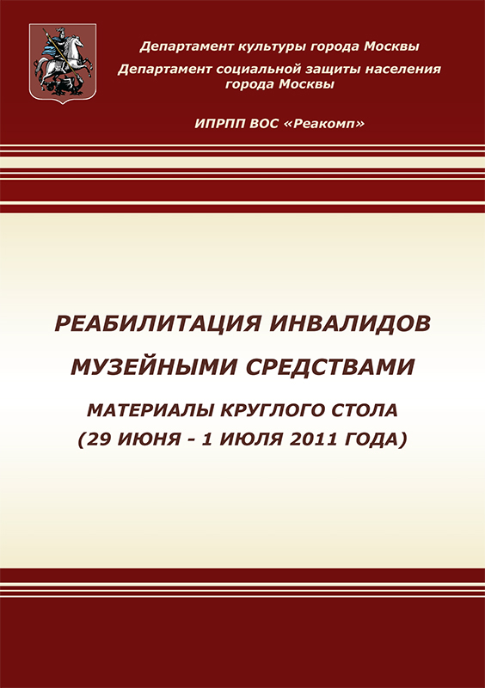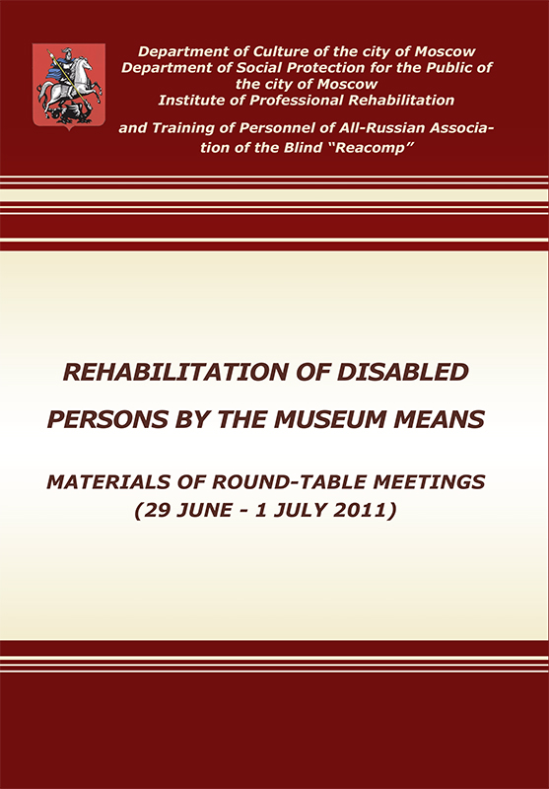
Доклады участников круглого стола опубликованы в иллюстрированном сборнике материалов на русском и на английском (для зарубежных участников) языках. Октябрь 2011 года. Реабилитация инвалидов музейными средствами: Материалы заседаний круглого стола. Круглый стол проходил 29 июня - 1 июля 2011 г. в Москве в рамках III Междунар. конфер. «Равные права - равные возможности. Универсальный дизайн: новые концепции и лучшие примеры» / Сост. канд. пед. наук С.Н. Ваньшин. - М., 2011. - с. 148. (Rehabilitation of disabled persons by the museum means: Materials of round-table meetings. The round-table meeting was held from 29 June till 1 July, 2011 in the city of Moscow within the frames of III International Conference "Equal rights - Equal opportunities. Universal design: new concepts and best examples". / Author: Candidate of pedagogic sciences S.N. Vanshin.- Мoscow, 2011. - 148 pages.
Перевод материалов был размещен в интернете в Англии в pdf-формате. В феврале - марте 2012 года отмечено около 400 просмотров и 129 скачиваний. Кроме того, за книгой обратились 5 организаций из Великобритании, 2 - из Португалии, 2 - из Германии, по одной из Пакистана, Австрии, Бельгии, Ю. Африки.
По предложению модератора С. Н. Ваньшина в московских музеях был отснят видеоролик, который наиболее широко мог дать представление музейным работникам о социокультурной реабилитации инвалидов разных категорий в московских музеях. В сущности, это - первый документальный и учебный фильм в России об обслуживании инвалидов в музеях.

Несмотря на сложности, поскольку круглый стол был хорошо организован, удалось реализовать всю его насыщенную программу в полной мере.
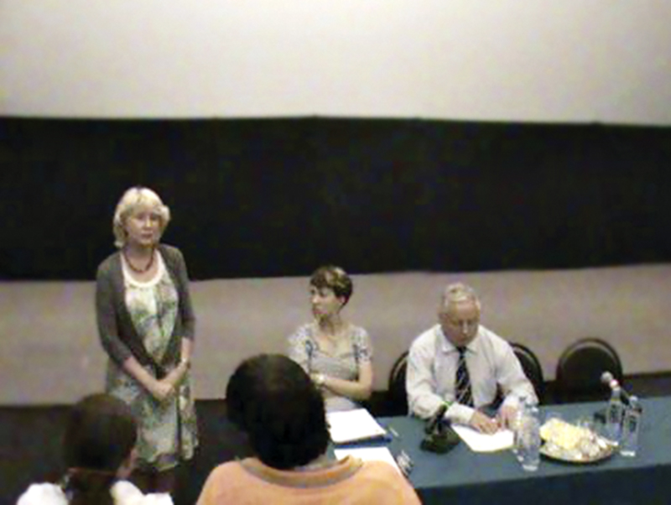
29 июня - 1 июля 2011 года в рамках III Международной конференции «Равные права - Равные возможности» был проведён круглый стол «Современные методы адаптации музейных экспозиций для посетителей с разными видами инвалидности». Один из организаторов круглого стола: Первый зам. руководителя Департамента Культуры города Москвы А. С. Попова.
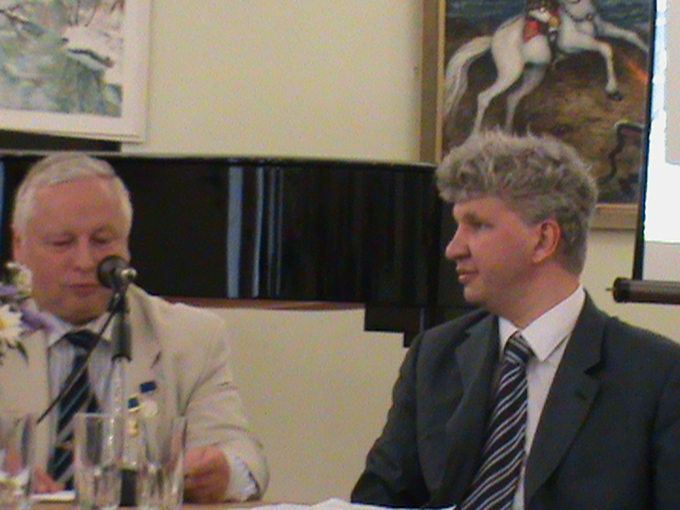
Организаторы круглого стола: начальник отдела музейно-выставочной работы А. В. Горянов и модератор круглого стола С. Н. Ваньшин.
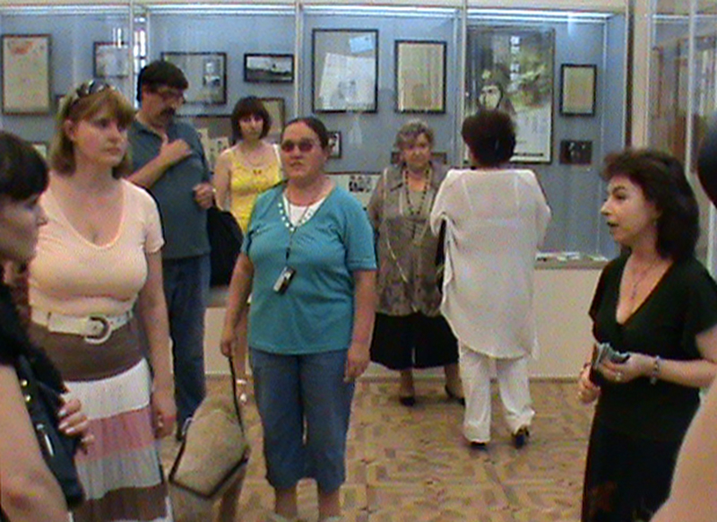
Чешская участница круглого стола - начальник музейного отдела в Брно Элишка Глуши (инвалид по зрению) с собакой проводником в музее «Преодоление» им. Н. Островского. 29 июня 2011 года.
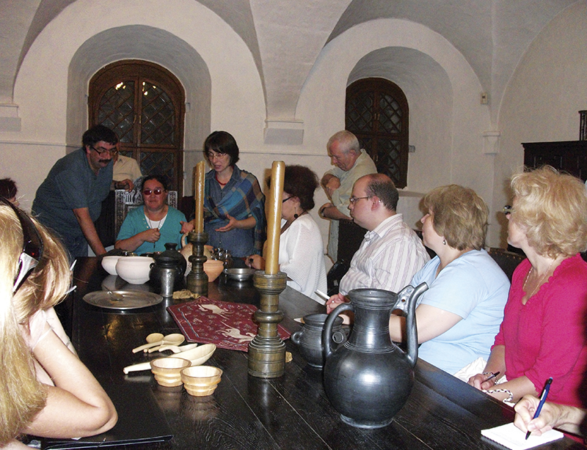
Оригинальные приёмы использовали сотрудники музея «Английское подворье» при проведении экскурсии для посетителей инвалидов. Задействованы все органы чувств: зрение, слух, осязание, обоняние, вкус и даже чувство равновесия. 29 июня 2011 г.
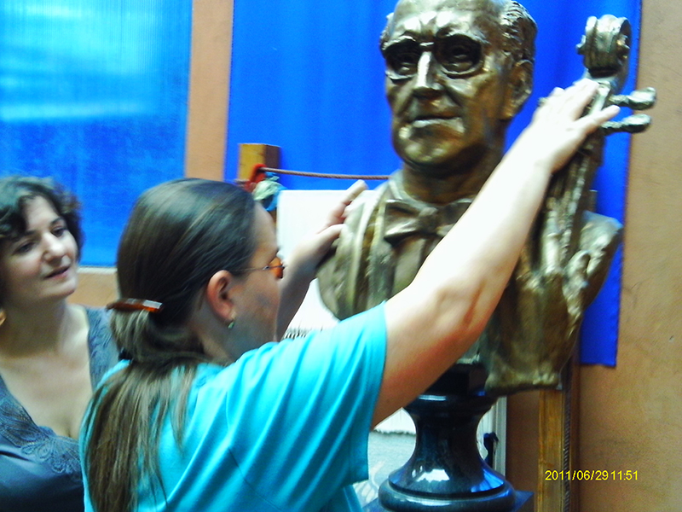
Участники круглого стола во время посещения музея «Дом Бурганова». 29 июня 2011 г.
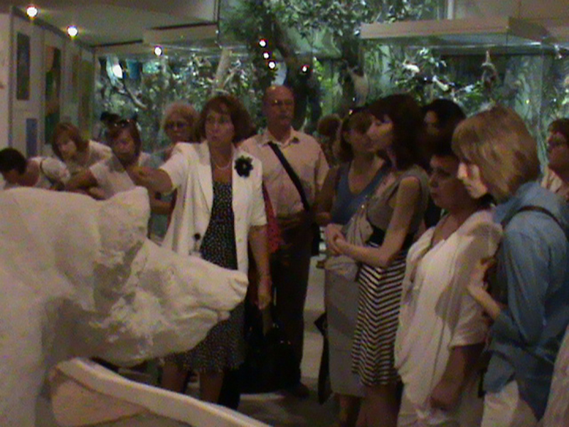
Директор ГДМ А. И. Клюкина знакомит участников круглого стола с работой музея. 30 июня 2011 года.
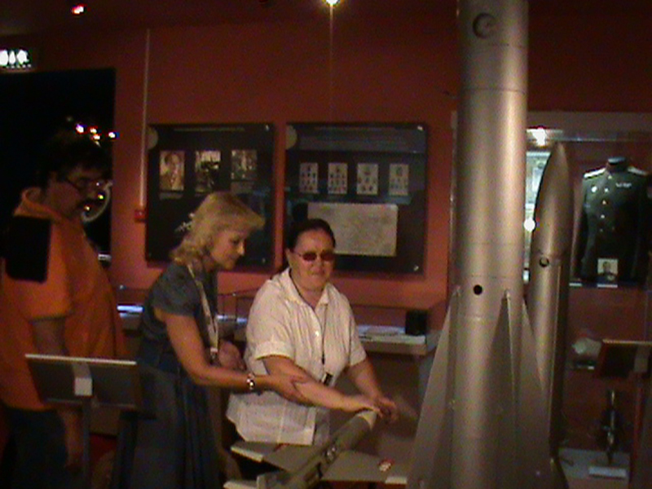
Мемориальный музей космонавтики проводит экскурсии для инвалидов разных категорий, включая слепых. 30 июня 2011 года.
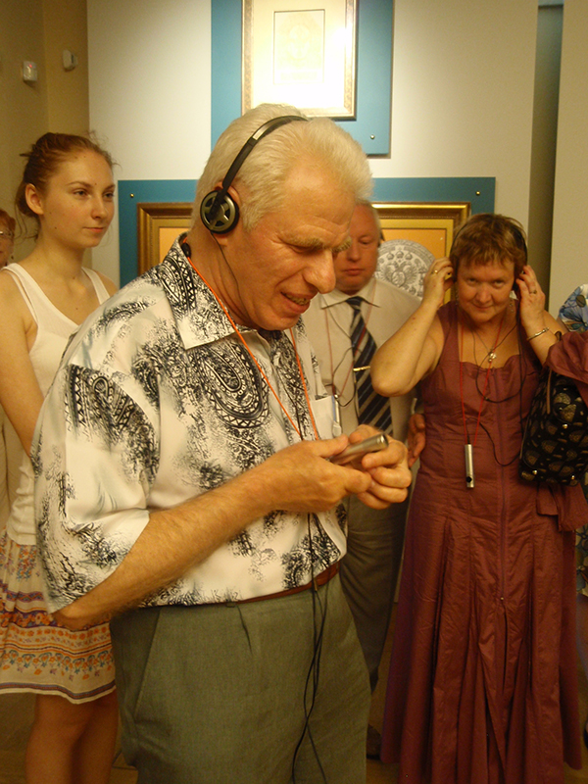
Использование незрячим посетителем аудиогида в экспозиции музея «Царицыно». 1июля 2011 года.
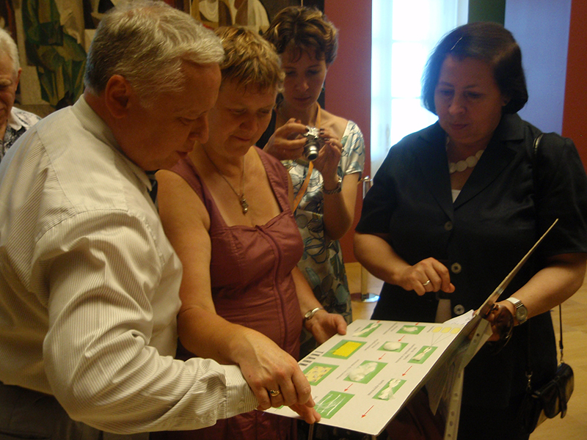
Осмотр тактильных экспонатов в экспозиции музейного комплекса «Царицыно». 1июля 2011 года.
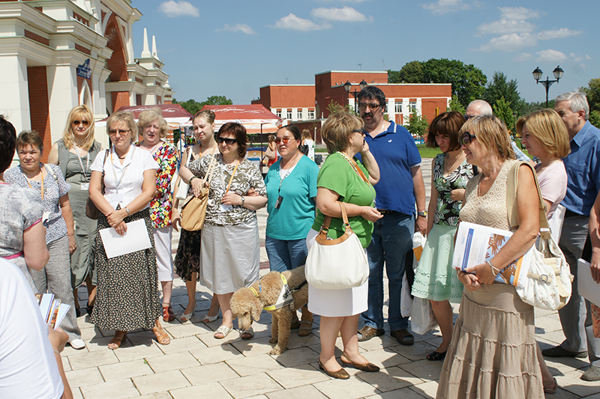
Музей-заповедник «Царицыно». 1июля 2011 года. За 3 дня участники круглого стола посетили мастер-классы и познакомились с опытом обслуживания инвалидов сразу в 6 московских музеях.
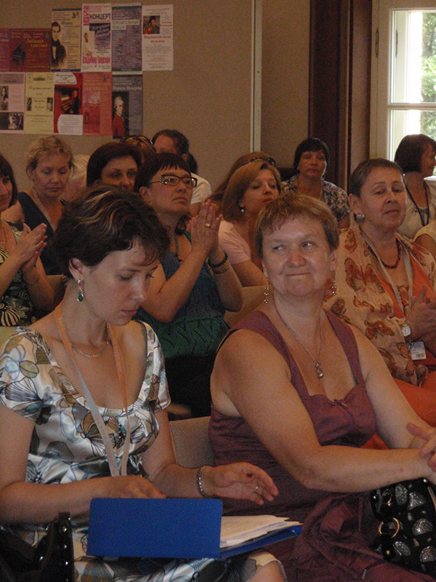
Завершающая встреча на круглом столе. Музейный комплекс «Царицыно». 1 июля 2011.

